"Rozetta "  Serie Archaic 504 |  |  | 3400 Klosterneuburg  Hofkirchnergasse 19  0650 772 82 37 www.Kristallzentrum.at

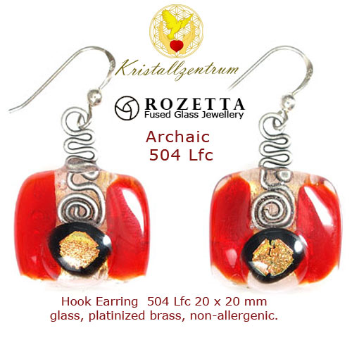
Serie Archaic 504
glas / edelstahl / platiniertes messing
Ohrringe Archaic 504 Lfc 20x20 mm glas, edelstahl 316 , nicht-allergene.
€ 32.-
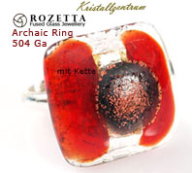 | 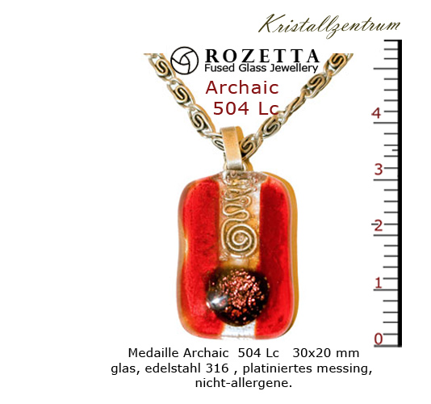 | 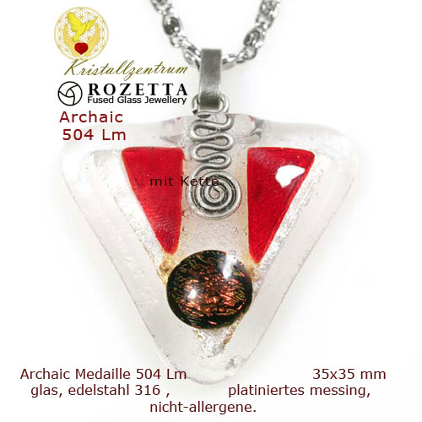 | 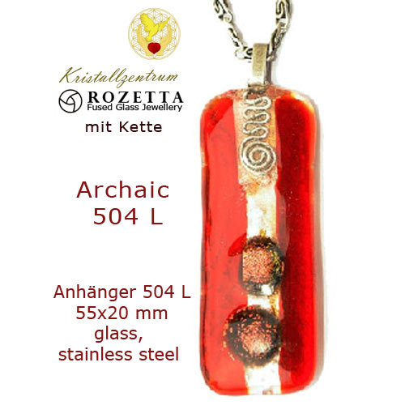
Archaic 540Ga Ring | Medaille Archaic 504Lc | Medaille Archaic 504 Lm | Medaille Archaic 504L

